1. MusicForMyHeart.
2. Представляет из себя WPF приложение, позволяющее пользователю искать свою любимые музыкальные треки и создавать плейлисты.
3. Адрес центрального репозитория - [https://github.com/KhondakLiliya/MusicForMyHeart](https://vk.com/away.php?utf=1&to=https%3A%2F%2Fgithub.com%2FKhondakLiliya%2FMusicForMyHeart)
4. Хондак Лилия ответственна за Пользовательский Интерфейс   
   Иван Рыженко - за Основную Логику   
   Полина Москвичёва - за Базу Данных.
5. Классы:

User - класс для аккаунта пользователя, содержит логин и пароль пользователя.   
Songdata - хранит данные о песне.   
Repository - класс функций и запросов(считывание данных из бд, хранение коллекций, используемых при работе.   
Playlist - класс, описывающий плэйлист, хранит данные о владельце плэйлиста, списке входящих в него песен.

1. 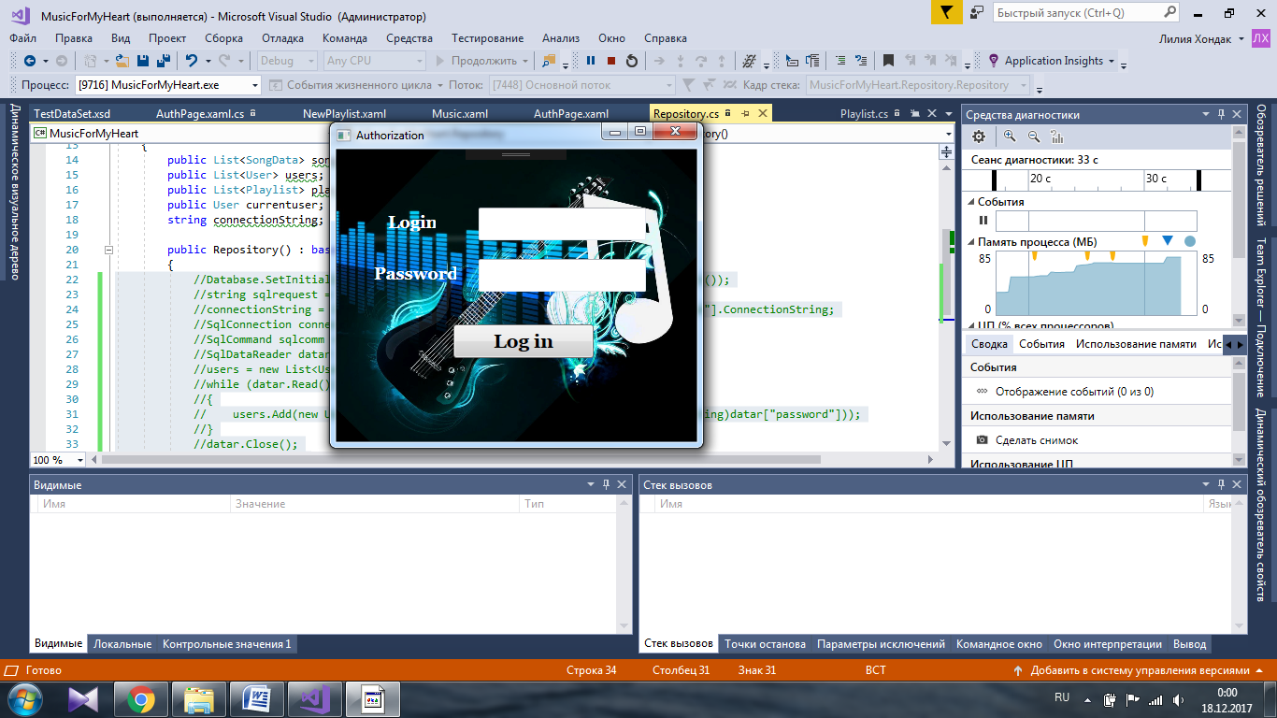 Страница аутентификации пользователя